# Ein Bild, das Text, Uhr enthält. Automatisch generierte BeschreibungState-Pattern

**Kategorie** Verhaltensmuster

**Definition** Ermöglicht einem Objekt, das Verhalten zu ändern, wenn sein interner Zustand sich ändert

**Problem**

* es gibt eine größere unendliche Anzahl an Status
* bei jedem Status hat das Objekt ein anderes Verhalten

**Lösung**

* Klassen für die einzelnen Status und eine allgemeine Klasse Status erstellen
* die einzelnen Status erben von der Klasse Status

**Vorteile**

* *Single Responsibility Principle* Code / Logik für die einzelnen Status werden in den jeweiligen Klassen verwaltet
* Vereinfacht den Code durch Verhindern komplexer Code Strukturen (z.B.: switch-cases)
* *Open/Closed Principle* neue Zustände können simpel hinzugefügt werden, ohne die Kontext-Klasse zu verändern

**Nachteile**

* das Pattern kann bei wenigen States zu unnötig hohem Aufwand führen

## Praxisbeispiel – Ticketingsystem

**Automat**

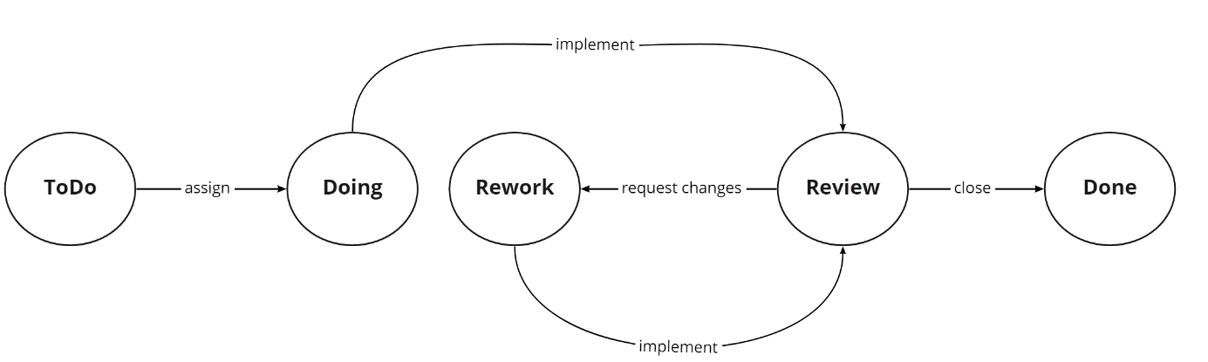

Ein Bild, das Text enthält.
Ticket Klasse TicketState Klasse

Ein Bild, das Text enthält.

TicketState Implementierungen  
Ein Bild, das Text enthält.
Ein Bild, das Text enthält.
Ein Bild, das Text enthält.
Ein Bild, das Text enthält.
Ein Bild, das Text enthält.
Ein Bild, das Text enthält.
